

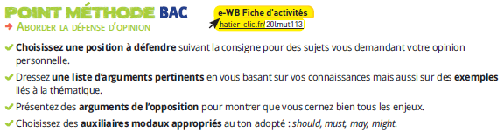

**BAC prep! Use what you have seen in this unit to complete one of the subjects below.**

Aide : Prenez appui sur l’image pour vous projeter dans un point de vue engagé et convaincant sur le sujet.

1. Choisissez une position à défendre et développez une argumentation pertinente illustrée d’exemples tirés des autres documents de la séquence et de vos connaissances personnelles. Imaginez les arguments que pourrait donner l’opposition.

|  |  |  |  |
| --- | --- | --- | --- |
| Position défendue | Arguments pertinents | Exemples | Contre-arguments de l’opposition |
|  |  |  |  |

2. Faîtes des phrases en utilisant les auxiliaires modaux suivants et appropriés au ton adopté : *should*, *must, may, might*.

…………..…………..…………..…………..…………..…………..…………..…………..…………..…………..…………..…………..…………..………………….

…………..…………..…………..…………..…………..…………..…………..…………..…………..…………..…………..…………..…………..………………….

…………..…………..…………..…………..…………..…………..…………..…………..…………..…………..…………..…………..…………..………………….

…………..…………..…………..…………..…………..…………..…………..…………..…………..…………..…………..…………..…………..………………….

…………..…………..…………..…………..…………..…………..…………..…………..…………..…………..…………..…………..…………..………………….

…………..…………..…………..…………..…………..…………..…………..…………..…………..…………..…………..…………..…………..………………….

…………..…………..…………..…………..…………..…………..…………..…………..…………..…………..…………..…………..…………..………………….